**<EMS 0027 – Painel Monitor Nfe>**

Histórico de Revisão

|  |  |  |  |  |
| --- | --- | --- | --- | --- |
| **Data** | **Versão** | **Descrição** | **Autor(es) da Revisão** | **Área** |
| 03/01/2012 | 1.0 | Especificação Funcional | Eduardo Castro | TI-DGB |
| 08/03/2012 | 1.1 | Alteração de regra e protótipo | Francivaldo | TI-DGB |
| 20/03/2012 | 1.2 | Alteração de regra e protótipo | Francivaldo | TI-DGB |
| 21/03/2012 | 1.3 | Complementação de regra. | Francivaldo | TI-DGB |
| 26/03/2012 | 1.4 | Complementação de regra e prototipo | Francivaldo | TI-DGB |

INFORMAÇÕES DA EMS*

|  |  |
| --- | --- |
| **No. do Backlog:** | **Fornecedor:TI-DGB** |
| **Executor:** |
| **Analista Abril:** Eduardo Castro | **Área:** Treelog |

ESCOPO[1]*

|  |
| --- |
| Descrição e Objetivo da Manutenção: Painel Monitor Nfe. |
|  |

ESPECIFICAÇÃO FUNCIONAL[2]*

## Regras de Negócio envolvidas na Manutenção

O usuário poderá utilizar qualquer um dos campos de filtro para realizar a pesquisa.

O Painel tem como objetivo monitorar todas as notas enviadas a mensageria, desta forma o operador conseguirá visualizar notas enviadas e não retornadas, notas retornadas com seus devidos *status* de retorno e outros detalhes.

A consulta deverá trazer todas as informações relacionadas aos filtros conforme tela anexa no tópico 4.

A tela disponibiliza a ação de selecionar as notas (resultado da pesquisa), caso haja seleção de alguma nota, o botão de impressão deve realizar a impressão de Danfes. Caso não haja seleção, e a impressão tenha sido solicitada, deve-se imprimir o grid, resultado da pesquisa.



|  |
| --- |
| Benefício esperado com a Manutenção: |

## Parâmetros Recebidos;

## Tabelas;

|  |  |  |  |  |  |
| --- | --- | --- | --- | --- | --- |
| **TABELAS** | **SUFIXO** | **CREATE** | **READ** | **UPDATE** | **DELETE** |
|  |  |  |  |  |  |
|  |  |  |  |  |  |
|  |  |  |  |  |  |

## Acesso as Tabelas;

|  |  |  |  |
| --- | --- | --- | --- |
|  | TABELA | **Chave de Acesso** | **Localizado na Tabela** |
|  |  |  |  |

## Formatação das Telas;

|  |  |  |  |
| --- | --- | --- | --- |
| **COLUNA** | **LABEL** | TABELA | **OBJETO** |
|  |  |  |  |

## Formatação dos Relatórios;

|  |  |  |  |
| --- | --- | --- | --- |
| **COLUNA** | **LABEL** | TABELA | **OBJETO** |
|  |  |  |  |

## Manutenção das Tabelas;

## Inclusão Tabela

|  |  |  |
| --- | --- | --- |
| **COLUNA** | **Conteúdo** | Origem |
|  |  |  |

## Alteração Tabela

|  |  |  |
| --- | --- | --- |
| **COLUNA** | **Conteúdo** | Origem |
|  |  |  |

## Descrição do processo;

## Telas envolvidas na Manutenção:

**“Painel monitor NFe ”**

Filtro:

* CNPJ: cnpj emissor da NFe.
* Período de: range de datas, data de emissão da NFe
* Destinatário: CPF ou CNPJ do destinatário.
* Tipo NFe: Tipos de NF-e (Entrada, Saida, Todos)
* Número: range de números, Numero da NFe.
* Chave de Acesso NF-e: identificação da chave de acesso.
* Situação NF-e: situação das NFe (Aguardando Processamento, Em Processamento, Processamento Rejeitado, Aguardando Ação do Usuário, NF-e Rejeitada, NF-e Autorizada, NF-e Denegada)
* Box: identificação do box.

Grid (campos não editáveis)

* Nota: Numero da Nota.
* Serie: Serie da Nota
* Emissão: Data de emissão da nota.
* Tipo de Emissão: tipo de emissão da nota.
* CNPJ Emissor: CNPJ do Emissor.
* CNPJ Destinatário: CNPJ do Destinatário.
* Status NF-e: Status da NF-e
* Tipo NF-e: Tipo de NF-e
* Movimento Integração: indicação motivo da situação da nota, conforme o mouse seja posicionado nessa coluna, deve ser exibido o motivo da rejeição se for o caso.
* Ação para imprimir o item selecionado.

Botões

* Arquivo: Envia para arquivo resultado da pesquisa.
* Imprimir: Envia para impressão resultado da pesquisa.
* Imprimir Seleção: Imprime conforme seleção feita.

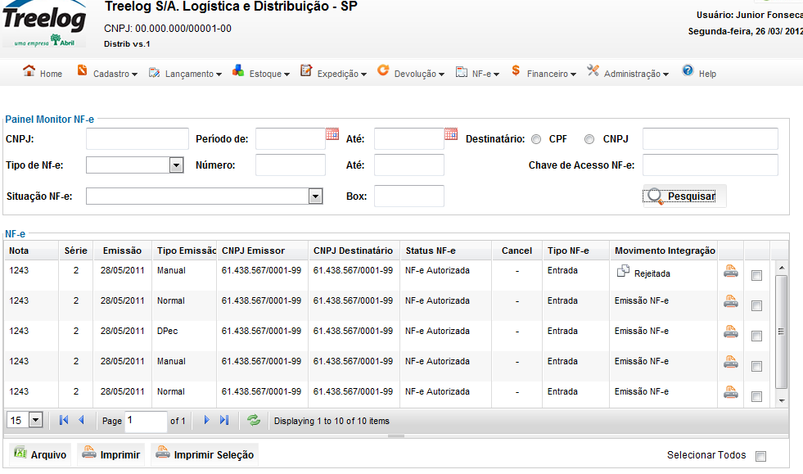

## Relatórios envolvidos na Manutenção

NA

## Interface dos Dispositivos envolvidos na Manutenção

NA

## Integrações entre sistemas/módulos envolvidas na Manutenção

NA

PONTOS DE ATENÇÃO[3]*

## Riscos, restrições e dependências envolvidos na manutenção

NA

ESPECIFICAÇÃO TÉCNICA[4]**

## Lista de objetos manipulados/alterados/criados

Esta seção destaca os objetos do sistema/módulo envolvidos nesta Manutenção.

## Estrutura de Dados

## Objetos de Banco de Dados

## Fontes

## Documentação

ESTIMATIVA PREVISTA[5]**

## Estimativa de para implantação:

|  |  |  |
| --- | --- | --- |
| **ATIVIDADES DE IMPLEMENTAÇÃO** | **HORAS ESTIMADAS (h)** | |
| <Preencher com o nome da atividade executada pela Consultoria > | <Preencher com a qtde de horas> | |
| <Preencher com o nome da atividade executada pela Consultoria > | <Preencher com a qtde de horas> | |
| <Preencher com o nome da atividade executada pela Consultoria > | <Preencher com a qtde de horas> | |
|  |  | |
| **TOTAL HORAS** | <Preencher com qtde TOTAL de horas> | |
| **Data Início/Fim da Implementação da EMS** | <dd/mm/aaaa> | <dd/mm/aaaa> |
| **ATIVIDADES DE HOMOLOGAÇÃO/TESTES** | **HORAS ESTIMADAS (h)** | |
| <Preencher com o nome da atividade executada pela Consultoria> | <Preencher com a qtde de horas> | |
| <Preencher com o nome da atividade executada pela Abril> | <Preencher com a qtde de horas> | |
| **Data Início/Fim da Homologação da EMS** | <dd/mm/aaaa> | <dd/mm/aaaa> |
| **ATIVIDADES IMPLANTAÇÃO** | **HORAS ESTIMADAS (h)** | |
| <Preencher com o nome da atividade> | <Preencher com a qtde de horas> | |
| <Preencher com o nome da atividade> | <Preencher com a qtde de horas> | |
| **Data de Implantação em Produção** | <dd/mm/aaaa> | <dd/mm/aaaa> |

## Aprovações:

|  |  |  |  |
| --- | --- | --- | --- |
| **Nome** | **Área** | **Assinatura** | **Data** |
| <Nome do aprovador> | <Nome da área do aprovador> | <Assinatura do aprovador> | <dd/mm/aaaa> |
| <Nome do aprovador> | <Nome da área do aprovador> | <Assinatura do aprovador> | <dd/mm/aaaa> |
| <Nome do aprovador> | <Nome da área do aprovador> | <Assinatura do aprovador> | <dd/mm/aaaa> |
|  |  |  |  |

PLANO DE IMPLANTAÇÃO EM HOMOLOGAÇÃO/PRODUÇÃO[6]**

## Roteiro de implantação em homologação

|  |  |  |  |  |  |
| --- | --- | --- | --- | --- | --- |
| **Seq.** | **Grupo Solucionador** | **Descrição da atividade** | **Versão** | **Caminho Versionador** | **Status\*** |
| *<1>* |  |  |  |  |  |
| *<2>* |  |  |  |  |  |
| *<3>* |  |  |  |  |  |
| *<4>* |  |  |  |  |  |
| *<n>* |  |  |  |  |  |

* Preenchido pela Gerência de Liberação

## Roteiro de implantação em produção

|  |  |  |  |  |  |  |
| --- | --- | --- | --- | --- | --- | --- |
| **Seq.** | **Grupo Solucionador** | **Descrição da atividade** | **Data/Hora Programada p/ Execução** | **Versão** | **Caminho Versionador** | **Status\*** |
| *<1>* |  |  |  |  |  |  |
| *<2>* |  |  |  |  |  |  |
| *<3>* |  |  |  |  |  |  |
| *<4>* |  |  |  |  |  |  |
| *<n>* |  |  |  |  |  |  |

* Preenchido pela Gerência de Liberação

PLANO DE VOLTA

## Roteiro para aplicação do plano de volta

|  |  |  |
| --- | --- | --- |
| **Seq.** | **Grupo Solucionador** | **Descrição da atividade de volta** |
| *<1>* |  |  |
| *<2>* |  |  |
| *<3>* |  |  |
| *<4>* |  |  |
| *<n>* |  |  |

* A seqüência de atividades descritas no plano de volta deverão estar sincronizadas (mesmo ID) com o Roteiro de Implantação

PLANO DE COMUNICAÇÃO

|  |  |  |  |
| --- | --- | --- | --- |
| **Seq. Escalonamento** | **Nome Contato** | **Telefone** | **Área / Responsabilidade** |
| *1.* |  |  |  |
| *1.1 (opcional)* |  |  |  |
| *1.2 (opcional)* |  |  |  |
| *1.3 (opcional)* |  |  |  |
| *2.* |  |  |  |
| *2.1 (opcional)* |  |  |  |
| *2.2 (opcional)* |  |  |  |
| *2.3 (opcional)* |  |  |  |
| *3.* |  |  |  |
| *3.1 (opcional)* |  |  |  |
| *3.2 (opcional)* |  |  |  |
| *3.3 (opcional)* |  |  |  |

1. * Preenchido pela Abril
2. * Preenchido pela Abril
3. * Preenchido pela Abril
4. ** Preenchido pela Consultoria
5. ** Preenchido pela Consultoria
6. ** Preenchido pela Consultoria